Promenad i Faluns centrala delar den 9 november 2021.
Den första snön hade fallit under natten och det var en grå dag med snöblandat regn när åtta tappra IW-damer samlades vid Selma Lagerlöfs staty nere vid Faluån. Dagens promenad var lite annorlunda då vi skulle uppmärksamma olika utsmyckningar, de flesta som vi alla passerat och sett många gånger, men kanske inte lagt någon speciell tanke eller vikt vid. Vi kunde konstatera att Falu konstnären Jörg Jeschke varit mycket verksam och vi fick ta del av många av hans verk, både i sten, betong, corten och trä. Corten-Kåre, som gjorts efter den ”gamla” träbocken på gruvområdet så olyckligt bränts ner, har nu fått en väldigt fin och central plats längs genomfartsleden vid Faluån. Flera olika bilder dök upp när vi kom till Holmtorget och mindes dess olika användningsområden genom åren, från busstorg, busstation och varuhusens tillkomst och fram till idag med Jörg Jeschkes utformning med soffor, fontän med statyn Gycklaren som underhåller. Vi promenerade uppför Regnbågstrappan till Lydias terrass och vidare längs Åsgatan. Vid korsningen till Bergslagsgränd skrapade vi bort snön, så gott det gick, från ett brunnslock och fick fram Falu Stads första sigill i brons från 1642. Sigillet är utformat med det för 1600-talets Falun så karaktäristiska bild, hustak, bergen och den rykande elden i bakgrunden.
Via Kristineparken tog vi oss till Kronbergs Minne, parken som först var prostens kryddgård, sedan en lekpark för barn som skänktes av Maria Kronberg till Falu Kommun. Idag är det ingen lekpark men med den vackra statyn Snöklockan (lämpligt för dagen) som gjorts av Per Hasselberg och som föll alla väl i smaken. Sockeln till statyn som är gjord av Carl Larsson hade vi lite svårt att urskilja denna snöiga dag, Snöklockan invigdes 1910 och är en av Falu Kommuns äldsta skulpturala prydnader. Vårt sista stopp blev vid Rådhusplatsen framför Dalarnas Försäkringsbolag. Mosaiktavlan ovanför entrén liksom Obelisken är väl värd att stanna upp vid. På Obelisken hittar man olika motiv ur Dalarnas historia och är skänkt av Dalarnas Försäkringsbolag till Falu Kommun.
Efter promenaden smakade det gott med en värmande soppa på Gamla Elverket.
Guide på promenaden och vid pennan, Mona Anestedt
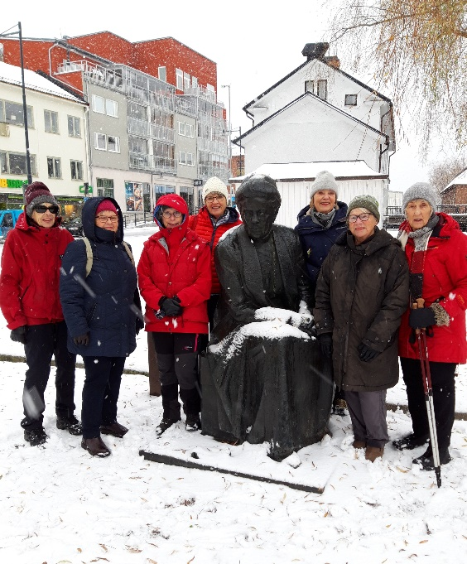 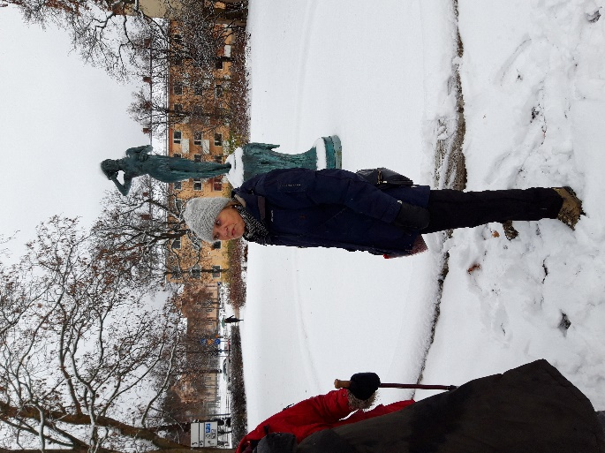Foto MBW
Samling vid Selmastatyn Mona vid Snöklockan vid Kronbergs Minne

